上海臣尊认证有限公司

管理体系认证合同

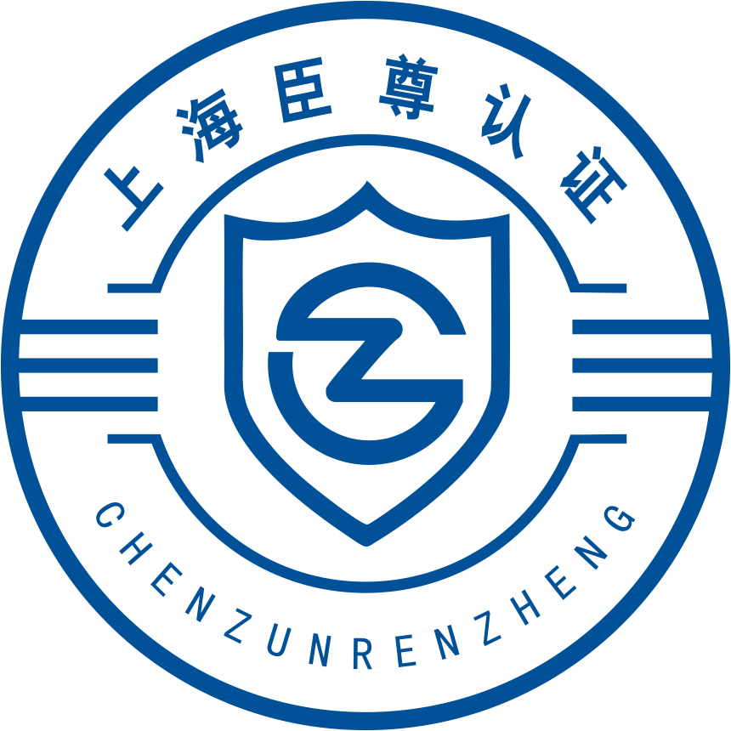

甲方(委托方)：
乙方(认证机构)： 上海臣尊认证有限公司

合同编号：
签订日期：

甲乙双方依据《中华人民共和国民法典》、国家认监委发布实施的现行有效的认证认可法规，包括但不限于《中华人民共和国认证认可条例》《认证机构管理办法》《质量管理体系认证规则》等国家相关的要求，商定由乙方为甲方提供认证服务，并就认证服务的具体项目协商一致，签订本合同。

1 内容和范围
乙方根据甲方的申请书内容要求，依据《中华人民共和国民法典》《中华人民共和国认证认可条例》《认证机构管理办法》《质量管理体系认证规则》及乙方的认证规范，对甲方的管理体系实施审核，以确认甲方的管理体系及涉及的产品（服务、施工等）覆盖范围是否符合所对应的管理体系标准，以决定是否批准甲方获得或保持认证注册资格。
本合同文本中所列的标准均指合同签订时，有效的标准版本，甲方申请认证的标准版本以认证申请书为准。认证范围和结论以乙方技术委员会的最终结论为准。
1.1 认证依据
认证依据（注：请在☐内打“√”、“X”或将替换为■）：
甲方要求乙方按照：
☐GB/T19001-2016/ ISO9001:2015质量管理体系认证（不适用的条款为： ）
☐GB/T50430-2017建筑施工行业质量管理体系认证 （不适用的条款为： ）
☐GB/T24001-2016 / ISO14001:2015环境管理体系认证
☐GB/T45001-2020/ ISO45001:2018职业健康安全管理体系认证
☐其他
标准对甲方建立的管理体系进行审核。
1.2 管理体系认证范围：
（说明：认证范围在后续审核评定过程中可能会发生变更，最终的证书范围以审核和认证决定确认为准，当范围发生变化时，按实际确认的认证范围为准）
1.2.1删减/不适用条款：基于甲方向乙方提交的认证申请书及认证审核报告而定，但最终以乙方认证决定的书面文件为准。

1.3 甲方申请的认证所覆盖的员工总人数： ，所覆盖的分公司/分厂/固定场所共 处，其中不在同一地点的现场有 处
（说明：上述人数在后续的审核评定过程中可能会发生变更，最终的人数以现场审核和认证决定确认为准，当人数发生变化时，按实际确认的人数为准，并按实际人数调相应的审核费用）。

1.4 审核区域与场所（实际生产/经营场所）：
（说明：上述审核区域与场所在后续的审核评定过程中可能会发生变更，最终的证书范围以现场审核和认证决定确认为准，当审核区域与场所发生变化时，按实际确认的审核区域与场所为准），
1.5 甲方正在实施的全部临时现场（指正在施工建设或勘测、设计、监理、物业管理、房地产开发、安装等多现场单位）共 处，初步以甲方认证申请书及其多场所清单而定，但最终以现场审核确认的结果为准，如有虚假，责任由甲方承担（本条仅适用于有多所的组织），因多场所引起的审核时间增加或减少甲方应理解和接受。
1.6 其它特殊要求：

2 审核时间及频次：
2.1.双方约定正式认证审核时间以双方确定的时间为准。若初次或再认证审核需实施一、二阶段现场审核，两个阶段审核时间间隔最短不应少于5日，最长不应超过6个月。如需要更长的时间间隔，应重新实施第一阶段审核，以确保甲方有足够时间在第二阶段审核前对第一阶段的发现问题进行整改。
2.2.监督审核：甲方取得认证注册资格后，应在证书有效期内持续有效运行管理体系，需接受定期的监督审核：第一次监督审核在初次或再认证现场审核结束之日起8个月之内确定是否接受监督审核，并在初次或再认证认证决定后12个月内实施完审核；第二次监督审核应在初次或再认证现场审核结束之日起20个月之内确定是否接受监督审核，并且两次监督审核间隔时间不超过12个月。如甲方未按期确定并接受乙方的监督审核，乙方将暂停或撤销甲方使用认证证书及标识。
2.3.再认证审核：在认证证书三年有效期期满前进行，并应在证书到期前关闭再认证审核的严重不符合项，如涉及一般不符合项需在证书到期后6个月内予以关闭，甲方应至少在认证证书到期前6个月按照本合同要求提出申请、缴纳认证费用，甲方应确保符合认证条件，以确保完成认证批准。因甲方未按期履行上述义务导致认证无法批准的，由甲方承担造成的后果。如甲方未按期确定并接受乙方再认证审核，乙方将暂停或撤销甲方使用认证证书及标识。
2.4.当甲方的产品、服务或体系运行出现异常时，乙方应对甲方实施特殊审核，该费用另计。
2.5.甲方在证书有效期内应接受乙方安排的监督审核、各种特殊审核、认证有效性稽查/抽查（含提前较短时间通知的审核）。

3 认证费用及付款方式
甲方应向乙方支付以下费用：
☐初次审核认证费：¥ 元整 (大写 元整)。
☐再认证审核认证费：¥ 元整 (大写 元整)。
☐ 年第1次监督审核认证费：¥ 元整 (大写 元整)。
☐ 年第2次监督审核认证费：¥ 元整 (大写 元整)。
乙方派出人员进行预审核、访问、现场审核所发生的差旅费用按实际支出由甲方承担。
注：以上相应认证费用需于现场审核前30日内一次性支付，具体日期以双方协商为准；实际认证费用以乙方开具发票金额为准，但不得超过约定金额。
4 双方的权利和义务
本合同未特殊约定的，甲乙双方遵守《中华人民共和国认证认可条例》《认证机构管理办法》《质量管理体系认证规则》和国际认证认可规则等规定。
4.1 甲方权利和义务
4.1.1甲方对乙方关于认证的暂停和撤销决定有权提出申诉，有权对不规范的认证行为提出投诉。
4.1.2甲方有权提出认证注销申请。
4.1.3甲方应及时准确的向乙方提供认证申请资料，实事求是填写《认证申请书》。若甲方延迟缴纳款项、递交材料等，由此迟延造成的不利后果由甲方承担。
4.1.4 配合乙方审核组的现场审核活动，保证提供信息的真实性，并承担提供信息与实际不符合所造成的损失；
4.1.5甲方在认证过程中向乙方提供的所有资料均应真实有效，包括但不限于申请资料、现场审核过程中所提供的资料及不符合项整改证据，如乙方发现甲方提供虚假资料，由于甲方提供虚假材料导致的一切后果由甲方承担。
4.1.6 甲方需为现场审核组提供必要的交通、食宿、通讯、审核期间办公场所及其它必要的工作条件。
4.1.7承诺获证后持续有效运行管理体系；
4.1.8 甲方有义务遵守认证认可相关法律法规，协助认证监管部门的监督检查,对认证有关事项的询问和调查如实提供相关材料和信息。由国家认监委及地方认证监管部门、认可机构和认证机构（乙方）组织的各类见证审核、稽查及抽查，甲方应予以全面配合。
4.1.9当甲方的产品在产品质量国家监督抽查中被查出不合格时，甲方应自相关抽查部门发出通报起30日内，向乙方通报该信息，并接受乙方提前较短时间通知的审核。
4.1.10甲方有义务遵守为符合标准要求所承诺的合规性义务及法律法规，并定期评价，保留记录。
4.1.11承诺获得认证后正确使用认证证书、认证标志和有关信息，不利用管理体系认证证书和相关文字、符号误导公众认为其产品或服务通过认证。
4.1.12 因故被暂停/撤消认证注册资格时，应立即停止使用认证证书、认证标志和有关信息；
4.1.13 按期接受乙方的监督审核、再认证及定期回访。
4.1.14甲方承诺获得认证后发生以下情况时，应立即向乙方通报：
- 客户及相关方有重大投诉；
- 生产/销售的产品、提供的服务、环境或职业健康安全发生被监管部门介入的严重事件或违法情况时；
- 发生产品或服务的质量、环境和安全事故或是发生产品有害物质特性事故；
- 情况发生变更，包括：法律地位、生产经营状况、组织状态或所有权变更；取得的行政许可资格、强制性认证或其他资质证书变更；组织和管理层（如法人代表、关键的管理、决策或技术人员）变更；生产经营或服务的联系地址和场所变更；管理体系覆盖的运作范围变更；管理体系和过程的重大变更等；
- 被有关执法部门责令停业整顿的；
- 被地方认证监管部门发现体系运行存在问题的；
- 持有的行政许可证明、资质证书、强制性认证证书等过期失效，重新提交的申请已被受理但尚未换证的；
- 发生其他违法违规行为的；
- 出现影响管理体系运行的其他重要情况；
- 指定联系人发生变更时，未通报导致的结果由甲方承担。
4.1.15出现重大事故时，甲方应于24小时内通知乙方，在证书被撤销后立即停止使用认证证书和认证标志，并向乙方退还所有认证证书，同时停止有关认证内容的广告和宣传。
4.1.16甲方申请注销认证证书时，应提前5个工作日书面通知乙方，同时将证书原件交还乙方，乙方验证符合注销的条件后，办理注销手续。
4.1.17甲方应指定认证活动相关的联系人、联系方式、邮箱或微信，如有变更及时向乙方通报。
4.2 乙方的权利和义务
4.2.1应甲方要求对其公示可开展认证业务的范围、获得认可的情况、《质量管理体系认证规则》内容、认证证书样式及对认证过程的申投诉规定的信息；
4.2.2有权公布甲方的获准注册、暂停、注销和撤销等认证状态。
依据法律要求或认可机构合同要求，向监管部门或认可机构提供甲方信息。
4.2.3通过审核证明甲方不满足认证要求的，乙方有权不颁发认证证书、不允许甲方使用认证标志，但应收取认证费用。
4.2.4应按有关规定委派审核组，并提前通知甲方，如甲方有合理理由认为审核组成员与甲方有利益冲突时，应审核前提出书面异议，可重新安排组员，如乙方人力资源无法满足要求，可以终止合同；
4.2.5在审核活动开始前，审核组应将审核计划交申请组织确认，遇特殊情况临时变更计划时，应及时将变更情况通知申请组织，并协商一致；
4.2.6现场审核通过并经认证决定通过后向甲方颁发管理体系认证证书；
4.2.7乙方应及时向符合认证要求的甲方颁发认证证书，有权对甲方管理体系运行情况进行不定期回访，通过其网站或者其他形式向社会公布认证证书信息；
4.2.8在证书有效期内，按期对甲方管理体系运行的持续有效性和证书、标志使用的正确性进行现场监督检查；
4.2.9未经甲方书面同意，不得将甲方经营、生产情况及技术信息以任何形式泄露给第三方。
4.2.10甲方建立的管理体系如不符合或不能持续符合标准要求和乙方的规定要求时，有权不批准甲方认证注册资格或暂停/撤消甲方认证注册资格。

5 合同涉及的审核工作安排
5.1 审核类别：文件评审、一阶段审核、二阶段审核、验证审核（必要时）、监督审核、非例行审核和再认证审核等。
5.2甲方获得所申请领域管理体系认证注册资格后，在认证证书三年有效期内，甲方应至少每年接受一次乙方实施的监督审核。初次认证/再认证后的第一次监督审核宜在认证证书签发日起第10个月进行，最迟不得超过12个月。初次认证/再认证后的第二次监督审核应在第一次监督审核的时间的12个月内接受审核。如甲方未按规定的时限接受乙方对其实施的监督审核，乙方将暂停直至撤销甲方认证注册资格，并按规定上报认证认可业务信息统一上报平台及通过乙方网站向社会公示。
5.3甲方管理体系覆盖的产品/服务范围为季节性生产/服务时，应在生产/服务季节接受乙方的初审、监督审核及再认证，甲方应合理安排接受审核的时间，以保持正常的认证活动。
6 合同终止及违约责任
6.1 在本合同生效后,任何一方欲终止履行本合同须至少提前30个工作日与另一方协商，待双方以书面形式就有关终止事宜达成共识并签署文件后，本合同的终止方为有效。
6.2 甲方要承担因故意或过失提供不真实、不完整的信息、弄虚作假所造成的全部后果，包括少报瞒报企业人数，该后果包括但不限于按国家及行业有关规定追加审核人日及认证费用、由此造成的甲方的经济及非经济损失、任何第三方对乙方采取相应措施给乙方所造成的所有经济损失、名誉损失。
6.3 在合同履行中，因乙方批准资质注销或被撤销导致甲方认证证书无法有效保持的，需及时告知甲方并做出妥善处理，对经双方或国家部门裁定后应由乙方负责的赔偿，其赔偿总费用不得超过甲方本次审核费利润的20%；乙方不承担任何关联的责任。
6.4 在履行本合同过程中发生的争议，如双方和解或调解不成，双方约定向乙方所在地（上海市浦东新区）人民法院提起诉讼。
7 申诉/投诉和争议的处理
7.1 甲方对乙方的审核有异议，可向乙方提出申诉/投诉，也可向国家市场监督管理总局提出申诉/投诉；对向乙方的申诉/投诉，乙方按公司“申诉、投诉与争议”文件的规定进行处理。
7.2 甲方对乙方确认的认证范围、开出的不符合项等有争议时，可向乙方提出书面意见，乙方按公司“申诉、投诉与争议”文件的规定进行处理。
7.3 在合同履行过程中产生的分歧，双方可协商解决，如协商无效，由上海市浦东新区法院按司法程序予以解决。
8 其他：本合同自签订之日起生效，一式二份，甲、乙双方各持一份。

甲方 （印章）： | 乙方（印章）：上海臣尊认证有限公司
甲方 （印章）： | 法定代表人：王莹莹
法定代表人或委托代理人签名： | 地址：中国（上海）自由贸易试验区龙东大道3000号1幢A楼1202C室
法定代表人或委托代理人签名： | 电话：021-61632378
指定联系人/联系方式（必填）： | 开户银行：中国银行股份有限公司上海市凉城支行
指定联系邮箱或微信（必填）： | 账号：433881341617

